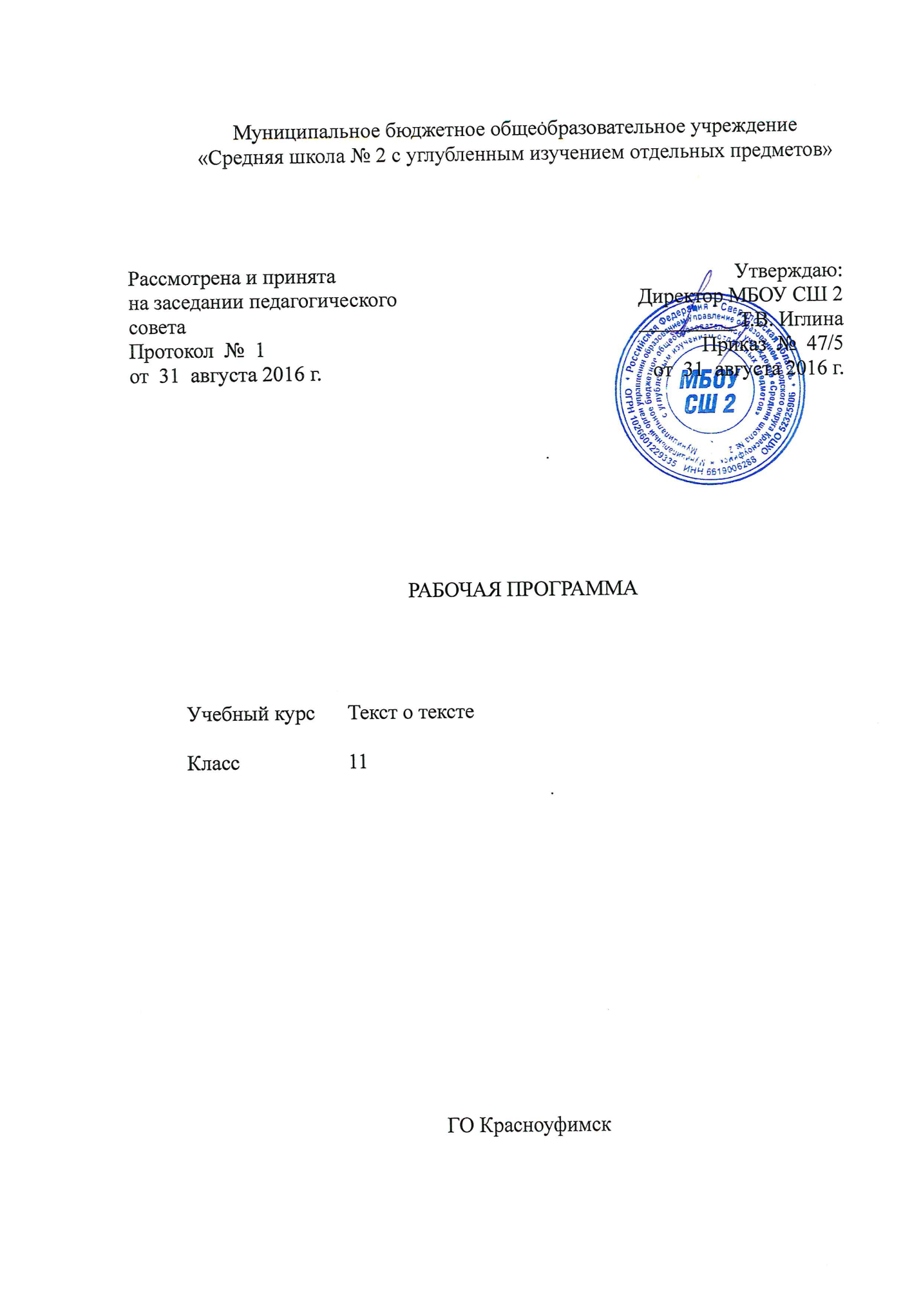

Пояснительная записка

Программа вариативного курса «Текст о тексте» предназначена для учащихся старших классов любого профиля.
Данная программа рассчитана для 11 класса на 34 часа (из расчёта 1 час в неделю)
Основные цели изучения данного курса:
-совершенствовать речевое воспитание учащихся;
-обеспечить условия для овладения школьными умениями и навыками научно-исследовательской деятельности;
-способствовать более эффективной подготовке учащихся к продолжению образования в высших учебных заведениях, успешному профессиональному самоопределению.
Принципы построения вариативного курса
Основой построения вариативного курса являются принципы
-доступности в отборе учебного и дополнительного материала;
-ориентированности на единство знаний и умений;
-межпредметных связей (что позволяет вывести школьников на более сложный уровень речевой деятельности на основе использования знаний из разных учебных дисциплин);
-индивидуального подхода в обучении.
В результате освоения данного курса учащихся должны:
Иметь представление
-о вторичном тексте как тексте, созданном на основе другого текста;
-о функциях вторичных текстах различных видов и жанров;

Знать
-важнейшие особенности и признаки вторичных текстов разных видов и жанров;
-основные способы создания вторичного текста на базе исходного текста; Уметь
-выделить все виды информации, заключенной в первичном тексте;
-использовать различные приемы и способы для создания вторичных текстов;
-осуществлять речевую компрессию в соответствии с жанровыми требованиями первичных и вторичных текстов;
-воспроизводить клише для создания учебных и вспомогательных вторичных текстов;
-соотносить вторичный текст с его основой и прослеживать специфику каждого из них.

Содержание курса
Вторичный текст. Его виды и жанры.
Оглавление. Место в структуре первичного текста.
Аннотация. Составляющие аннотации.
План как «маршрут» движения, развития мысли сочинения.
Тезисы - компрессированный текст. Тезисы - читательские и авторские.
Основной способ создания тезисов.
Сопоставительный анализ статьи и тезисов.
Конспект как жанр учебного вторичного текста. Виды конспектирования.
Способы конспектирования письменного текста. Способы выделения основной информации в конспекте. Сокращение общепринятые и индивидуальные.
Реферат. Особенности реферата. Виды реферата: информативный и аналитический. Требование к оформлению реферата. Научные клише как отличительная особенность реферата.
Пересказ. Виды пересказов. Особенности пересказа научного текста. Сжатый пересказ научного текста.
Отзыв. Особенности отзыва как вторичного текста. Создание отзыва на любимое произведение.
Саморедактирование.
Рецензия как текст - рассуждение. Оценочное содержание рецензии в научном и публицистическом стиле. Речевые клише в выражении оценочных суждений.

Материально-техническая база для обеспечения образовательного процесса:
Интернет-поддержка учебного процесса:
- http://www.philology.ru — «Филологический портал»;
- http://www.gramma.ru — сайт «Культура письменной речи»;
- http://www.wikipedia.org — универсальная энциклопедия «Википедия»;
- http://www.krugosvet.ru — универсальная энциклопедия «Кругосвет»;
- http://www.rubricon.com — энциклопедия «Рубрикон»;
- http://www.slovari.ru — сайт «Русские словари» (толковые словари, орфографический словарь, словари иностранных слов);
- http://www.gramota.ru — Грамота.Ру (справочно-информационный интернет-портал «Русский язык»);
- http://www.rusword.com.ua — сайт по русской филологии «Мир русского слова»;
- http://www.about-russian-language.com — сайт по культуре речи;
- http://www.languages-study.com/russian.html — база знаний по русскому зыку (бесплатная справочная служба по русскому языку);
- http://www.etymolo.ruslang.ru — этимология и история слов русского языка (сайт Российской академии наук, Института русского языка имени В. В. Виноградова);
- http://www.orfografus.ru — видеоуроки русского языка;
- http://www.urokirus.com — уроки русского языка онлайн;
- http.7/www.9151394.ru/ - Информационные и коммуникационные
технологии в обучении;
- http://www.gramota.ru/- Все о русском языке на страницах справочноинформационного портала. Словари он-лайн. Ответы на вопросы в справочном бюро. Официальные документы, связанные с языковой политикой. Статьи, освещающие актуальные проблемы русистики и лингвистики;
- http ://www. gramma.ru/ - Пишем и говорим правильно: нормы
современного русского языка. Помощь школьникам и абитуриентам. Деловые бумаги - правила оформления. Консультации по русскому языку и литературе, ответы на вопросы;
- http://vschool.km.ru/ - виртуальная школа Кирилла и Мефодия (русский 5- 6);
- http://pedsovet.alledu.ru/ -Всероссийский августовский педсовет;
- http://schools.techno.ru/ - образовательный сервер «Школы в Интернет»;
- http://www. 1 september.ru/ru/ - газета «Первое сентября»;
- http://all.edu.ru/ - Все образование Интернета;
- http ://www.mapryal. ото/ Международная ассоциация преподавателей русского языка и литературы;
- http://www.navigator.gramota.ru/ Навигатор. Грамота.ру;
- http://www.rubricon.ru/nsr l.asp Новый словарь русского языка;

Тематическое планирование
№ урока | Тема | Кол-во часов
1 | Вводное занятие. Основное содержание курса. | 1
2 | Вторичный текст. Его виды и жанры. | 1
3 | Оглавление. Место в структуре первичного текста. | 1
4 | Аннотация. Составляющие аннотации. | 1
5 | Практическая работа. Создание аннотации на книгу. | 1
6 | План как «маршрут» движения, развития мысли сочинения | 1
7 | Тезисы - компрессированный текст. | 1
8 | Тезисы - читательские и авторские. | 1
9 | Основной способ создания тезисов. | 1
10 | Сопоставительный анализ статьи и тезисов. | 1
11 | Составление тезисов статьи, содержащей характеристику творчества. | 1
12 | Взаиморедактирование тезисов. | 1
13 | Создание сообщения на основе составленных тезисов | 1
14 | Конспект как жанр учебного вторичного текста. | 1
15 | Виды конспектирования. | 1
16 | Способы конспектирования письменного текста. | 1
17 | Способы выделения основной информации в конспекте. Сокращения общепринятые и индивидуальные. | 1
18 | Практикум. Составление краткого конспекта статьи. | 1
19 | Совершенствование чужого конспекта. | 1
20 | Реферат. Особенности реферата. | 1
21 | Виды реферата: информативный и аналитический. | 1
22 | Требование к оформлению реферата | 1
23 | Научные клише как отличительная особенность реферата. | 1
24 | Анализ реферата | 1
25 | Пересказ. Виды пересказов. | 1
26 | Особенности пересказа научного текста. | 1
27 | Сжатый пересказ научного текста. | 1
28 | Отзыв. Особенности отзыва как вторичного текста. | 1
29 | Создание отзыва на любимое произведение. | 1
30 | Саморедактирование. | 1
31 | Рецензия как текст - рассуждение. | 1
32 | Оценочное содержание рецензии в научном и публицистическом стиле. | 1
33 | Речевые клише в выражении оценочных суждений. | 1
34 | Обобщающее повторение по теме «Вторичные тексты. Его виды и жанры». | 1

